Artiste Peintre et intervenante
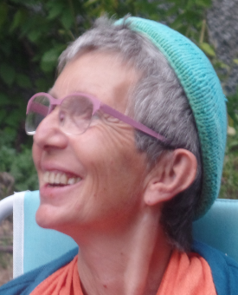
Bon Marianne
Date de naissance : 08/12/1956, Belgique
Les Ateliers d’Omao Village
09230 Sainte Croix Volvestre
05 61 96 57 49 06 45 78 71 29
omao@wanadoo.fr
http://www.omao.fr
N° siret : 453 750 606 00023

Formation
1984 : Certificat en dessin artistique et ses applications
1988 : Diplôme supérieur de peinture à l’Académie Royale des Beaux-Arts de la ville de Bruxelles
1991 : Diplôme d’aptitude pédagogique
1992 : Diplôme de pédagogies supérieures
Formations courtes en didactique expérimentale et méthodologie de l’évaluation
Formation pratique en communication
Introduction à la recherche en éducation, philosophie de l’éducation
Perfectionnement en psychopédagogie

Projet artistique
« Du charbon de bois au traitement informatique de l'image, la manipulation créatrice restera une collaboration rationnelle de la main et de l'esprit qu'elle qu'en soit la matière ou la manière de s'exprimer. »
La création est l'essence même de l'homme et qu’importent les moyens dont il dispose pour l'extérioriser et partager sa vision avec ses semblables.
C'est ainsi, que pour moi, se définit l'Art de la création, de l'élaboration d'une œuvre qui avant tout restera personnelle pour réjouir l'œil d'un curieux.
Diplômée en 1988 de l'Académie Royale des Beaux-Arts de la ville de Bruxelles, les techniques employées sont aussi diversifiées que les lieux dans lesquels j'ai exposé. Que ce soit en collective ou en individuelle, chaque exposition fut inspirée par l'espace occupé et se développait autour d'un thème à chaque fois renouvelé.
Peinture vivante
Toujours au plus près du respect de l'environnement et de la simplicité du mouvement, poussée par un esprit de curiosité à rechercher dans les matériaux que nous offre la nature une matière à chaque fois nouvelle et intemporelle.
Par une approche de la peinture à l’œuf, à l'huile ou à la cire avec des pigments naturels, le plaisir de la création s'allie à la découverte des affinités entre les matières pour créer des atmosphères sans doute éphémères mais à chaque fois unique et intemporelle dans des compositions contemporaines dont le corps de la femme reste l’inspiration primaire.

Ateliers pour enfants, adolescents et adultes
Dès 1982 cours privés et de groupe dans les écoles, les structures pluridisciplinaires et dans mon atelier.
- Animations autour de thèmes pré-définis ou libres. Réalisation de décors de théâtre avec des enfants de 6 à 12 ans.
- Animation d'atelier pour enfants et adolescents dans le cadre de l'exposition de la Toile de l'Espoir sur le thème de la pauvreté

2009 : Intervenante dans la structure des Ateliers « Art et vie Au village » peinture à l'œuf et esquisses au fusain

Depuis 2010 : animatrice permanente des ateliers pluridisciplinaires d'Arts et Vie au Village
Animations d’atelier enfants et adultes « découverte de peinture à l’oeuf » lors des expositions

Sur demande Atelier de nu les jeudis aux Ateliers d'Omao

2019 : Agrément artiste en Haute Garonne : intervenante projet éducatif à l’école de Gensac sur le thème de la Shoah Production plastique à partir d’une icône issue de la culture juive sur le thème « déconstruire pour se reconstruire » en lien avec les parcours des enfants juifs

Ateliers d’écritures : Ateliers d'exploitation des ressources créatives et développement de l'imaginaire

Projet intervenant et pédagogie
L’art pictural au service de la pédagogie de l’espoir
Persuadée que si les disciplines artistiques sont un moyen éducatif à part entière et un outil performant dans le développement de la personnalité et dans la socialisation de l’individu, elles peuvent être également perçues comme une clé de la revalorisation individuelle et une ouverture sur le monde.
Quelle que soit l’incidence que l’apport des arts a eu sur notre civilisation occidentale il n’en reste pas moins un témoignage de notre « vécu », de notre évolution.
Quelles que soient les approches déployées par le « génie intellectuel» de l’homme pour lui trouver une fonction, un esthétisme ou une philosophie, il n’en est pas moins une discipline d’abord exercées par le peuple, pour le peuple. Que l’art ait servi à orner les poteries, les frontons des monuments élevés à la gloire des hommes et des dieux, il n’en reste pas moins une expression individuelle de l’homme.
Quels que soient les canons qui ont régit sa prolifération, il n’en reste pas moins un besoin inné de l’homme comme moyen d’expression.
Le monde, les civilisations, les hommes sont en perpétuelle évolution. Si l’on a saisi le concept de l’individualité, de la psychologie propre au développement intellectuel et sociologique de l’homme
on n'a pas pour autant réussi à en appliquer les théories qui en découlaient en vue de faire de l’homme « moderne » un homme libre et heureux.
Complètement aliéné par les affres bien pensantes de l’audiovisuelle, plus que jamais, l’homme a du mal à trouver sa place dans une société qui le considère plus comme « monnaie » de productivité que comme un être capable de réalisation, de création, d’imagination dans quelles que domaines que se soient.
Dans un monde voué à la chimie et à la camisole psychologique, la notion de personnalité et même d’humanité a bien du mal à se faire une place. Ce que l’on demande à l’être contemporain c’est d’être avant tout compétitif, malléable et performant dans sa discipline. De son mal-être à subir les contraintes sans cesse plus pesante de l’économie de marché, ne peut que découler un renfermement psychologique de l’individu.
Dans un monde qui tourne en rond mais qui ne tourne plus rond, pendant combien de temps encore, pourrons demander aux individus de se plier aux contingences de notre société, en supprimant de leur enseignement tout moyen de surpasser le potentiel de leur créativité et de leur libre expression sans que notre civilisation s’étouffe dans un manque de renouveau.
Il importe donc de considérer la discipline artistique comme une expression à part entière de l’homme, par l’homme et pour l’homme.

Quels que soient les moyens utilisés dans « l’enseignement » des disciplines artistiques, ils doivent rester un catalyseur d’expression, un révélateur de personnalité et un stimulateur de créativité.
Par son expérience d'artiste peintre et animatrice d’atelier d’arts graphiques et picturaux, Marianne Bon se propose en tant qu’intervenant soit
dans les milieux carcéraux
dans le domaine social, médical et éducatif
dans l’émancipation des loisirs
dans tout autre domaine qui en ferait la demande
Soit, sous forme de stage, d’atelier ponctuel ou particulier, son intervention peut être aussi malléable, stricte ou ouverte que l’est cette discipline.
Ces interventions peuvent être considérées soit
- comme une assistance à long, moyen ou court terme
- comme une introduction, un développement ou une finalité à des sensibilisations bien précises ayant par exemple comme thème la paix dans le monde, la pauvreté ou l’écologie mais également un soutien concernant les matières tel que la science, la géographie, l’histoire, le français, les mathématiques, etc. ...
- Comme un soutien et/ou un développement d’une exposition.

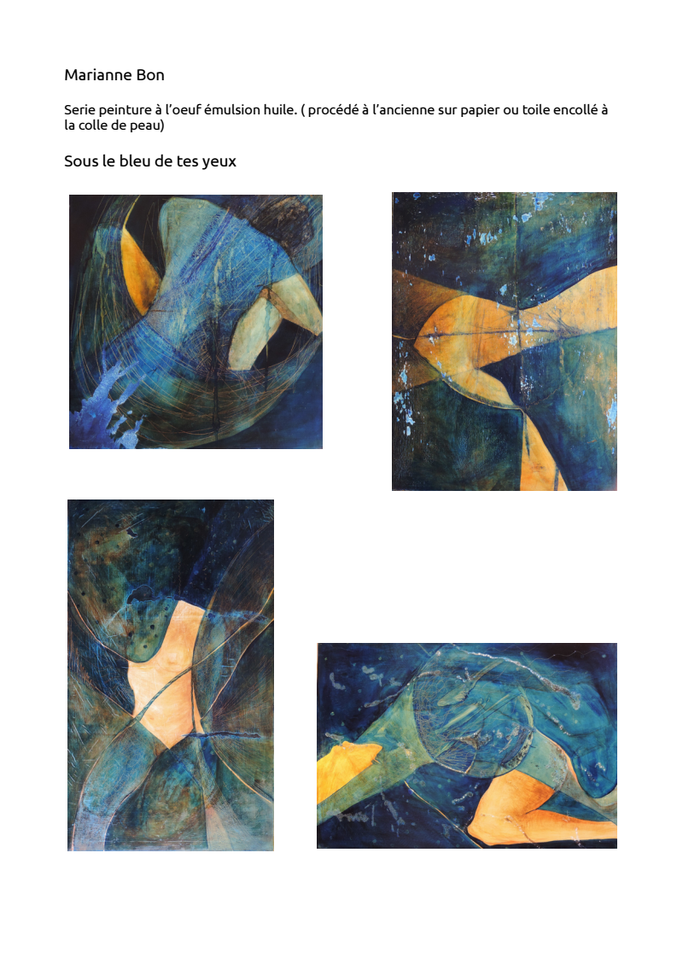
Exposition 2019



